Of. nº 0444/2010 – GP
Sorriso - MT, em 21 de junho de 2010.

A Sua Excelência o Senhor
CLOMIR BEDIN
Prefeito Municipal
Nesta.

Assunto: Convida para reunião.

Excelentíssimo Senhor Prefeito,

Ao cumprimentá-lo cordialmente, aproveitamos para convidar Vossa Excelência e assessoria para participar de uma reunião com os vereadores no dia 23 de junho de 2010 (quarta-feira), às 8:00 horas, na Câmara Municipal.

A referida reunião tem por objetivo debater as seguintes matérias:
a) Alteração da Lei de Zoneamento, Uso e Ocupação do Solo com a engenharia da Prefeitura.
b) Projeto de Lei Complementar nº 007/2010 – Dispõe sobre a Reestruturação do Regime Próprio de Previdência Social do Município de Sorriso-MT e dá outras providências. No momento estão convidados: Diretora do PREVISO e Conselho Curador.
c) Projeto de Lei nº 077/2010 – Autoriza o Poder Executivo Municipal a proceder doação de terreno e dá outras providências. Estarão presentes membros do Grupo Pró-Instalação do campus do IFMT e Poder Executivo.

Lembramos que no dia 23/06/2010, haverá palestra na Câmara Municipal, às 19 horas, com a presença do Ministério do Trabalho e Emprego de Brasília e Cuiabá, falando sobre contratação de aprendizes nas empresas.

Respeitosamente,

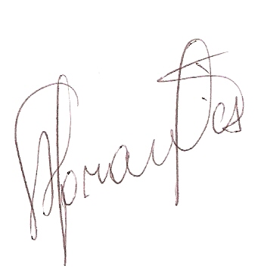
CHAGAS ABRANTES

Presidente

